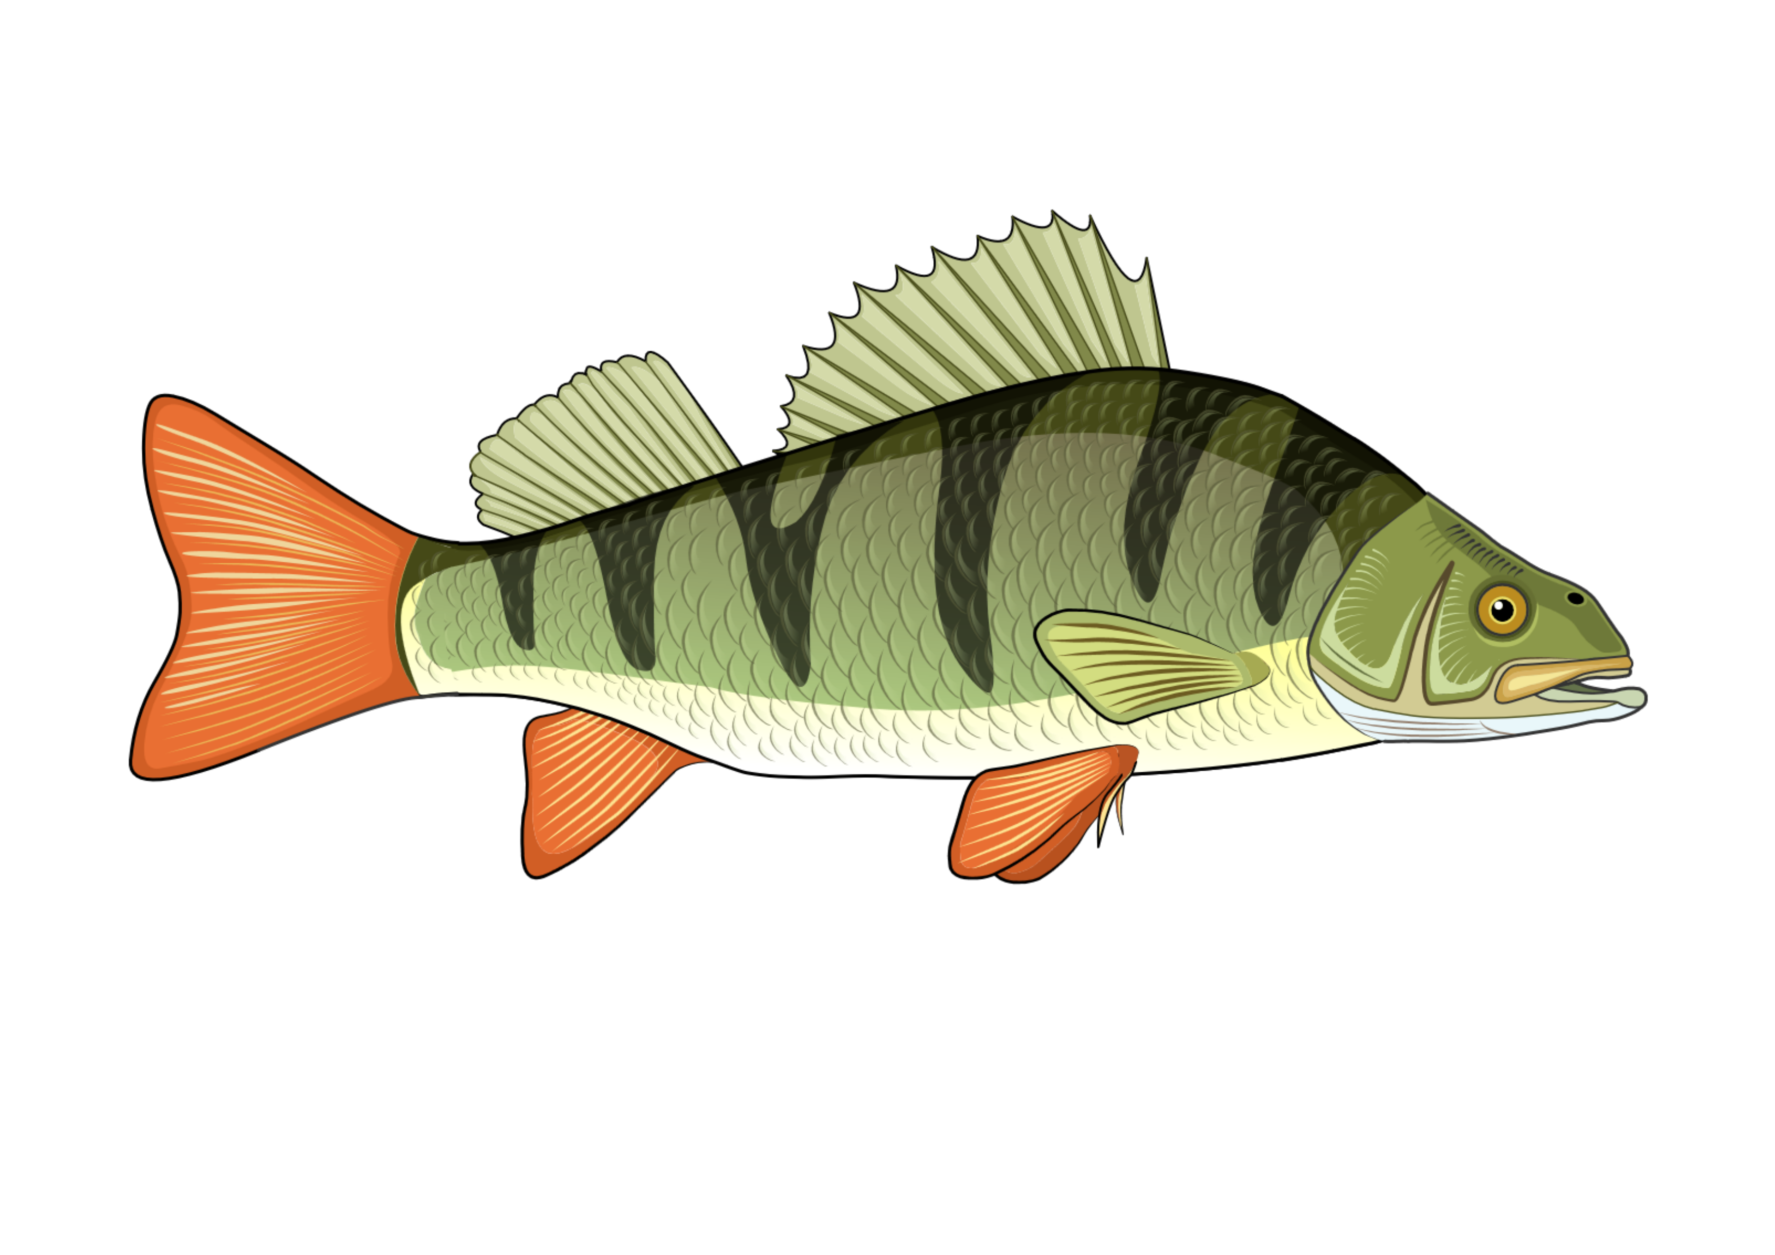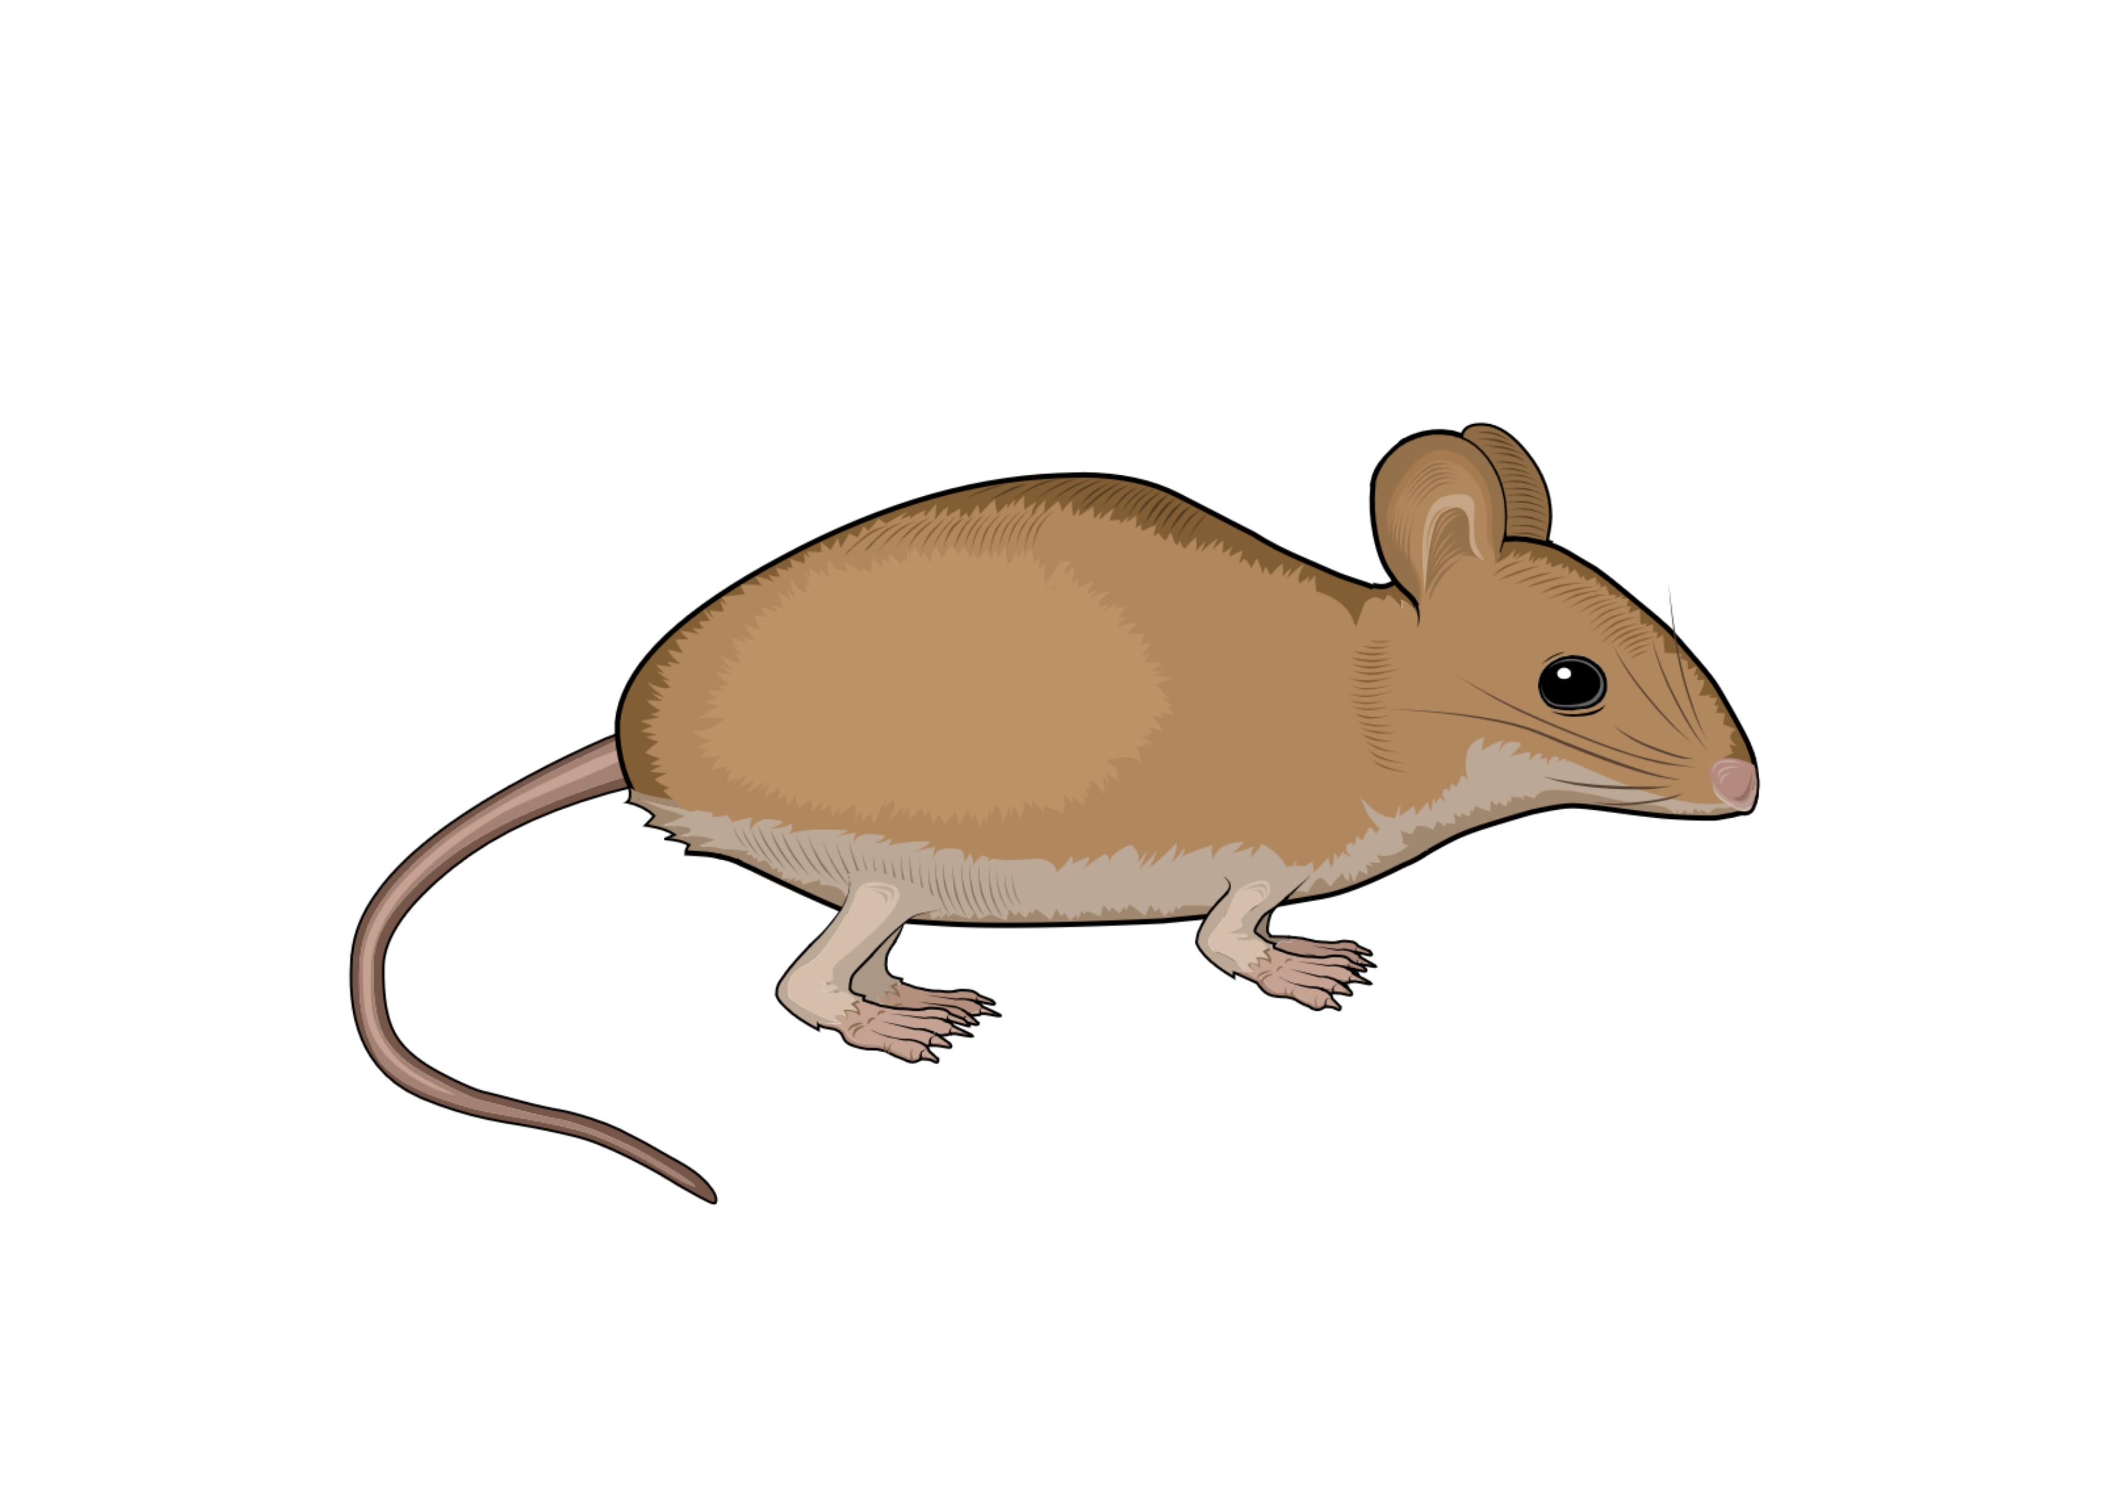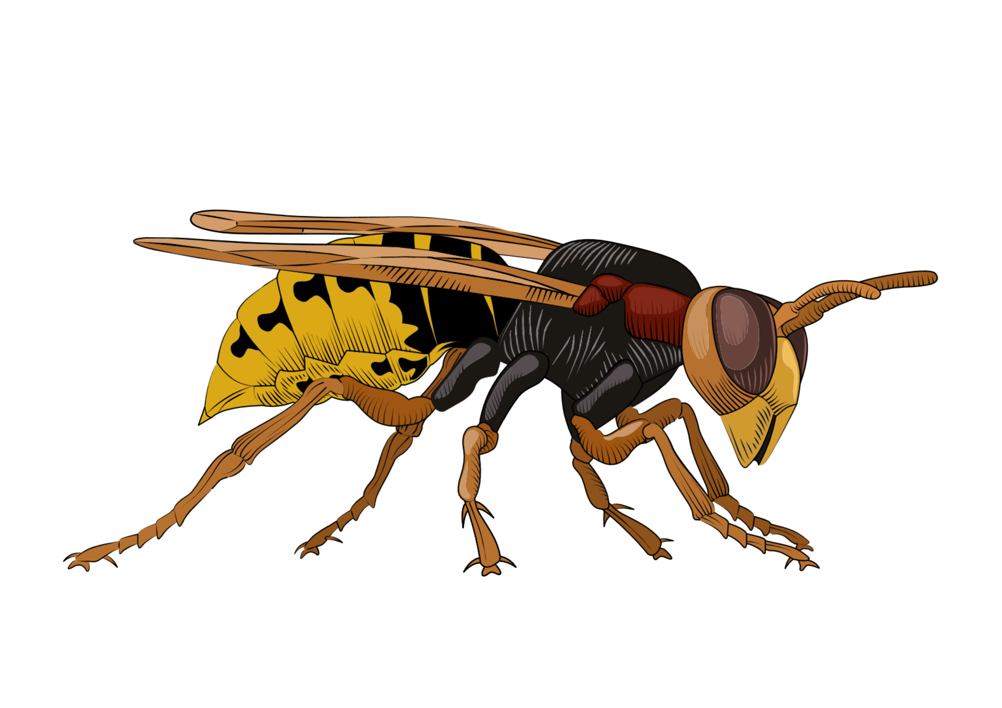
Tiersteckbriefe

Rotmilan  Der Rotmilan, ein Vertreter der Greifvögel, kann exzellent sehen und sogar im Flug aus großer Höhe eine winzige Maus am Boden erkennen und diese mit seinen kräftigen Krallen erbeuten. Am Fuß sind drei Zehen nach vorne gerichtet und eine Zehe nach hinten. Im Gegensatz zum Waldkauz hat er eine längliche Kopfform und seine Augen befinden sich seitlich am Kopf. | Mistkäfer  Der Mistkäfer gehört zu den Insekten. Die haben immer sechs Beine, so auch der Mistkäfer. Seine Leibspeise – wie der Name schon verrät - ist der Mist pflanzenfressender Tiere. Als Futtervorrat für sich und die Nachkommen formt er kunstvolle Mistkugeln und rollt sie an einen sicheren Ort, wo er ungestört dran knabbern kann. Am Kopf hat er zwei Antennen, die auch Fühler genannt werden. Mit denen kann der Mistkäfer tasten und riechen.
Afrikanischer Elefant  Der Afrikanische Elefant ist ein imposantes Tier mit großen Ohren und einem langen Rüssel. Mit dem kann der Elefant so einiges anfangen. Er kann damit riechen, tasten, greifen, Wasser saugen und spritzen. Die Füße des Elefanten sind rund und säulenförmig. An jedem Fuß hat der Afrikanische Elefant große, gut sichtbare Zehennägel. | Kreuzspinne  Die Kreuzspinne hat, wie alle Spinnen, acht Beine. Daran kann man sie von den Insekten unterscheiden. Diese besitzen nämlich nur sechs Beine. Ein weiterer Unterschied: Spinnen haben keine Fühler am Kopf, wie die Insekten. Die Kreuzspinne ist eine Vertreterin der Radnetzspinnen. Kunstvoll webt sie ihr Netz in der Form eines Rades. Darin verfangen sich Insekten, die von der Kreuzspinne erst in Spinnfäden eingewickelt und dann verspeist werden.
Gartenspitzmaus  Die Gartenspitzmaus ist eigentlich gar keine „echte Maus“, sondern gehört zu den Insektenfressern und ist mit Maulwurf und Igel verwandt. Sie hat kleine Ohren, sehr kleine Augen und eine lange Schnauze, mit der sie beim Herumwuseln eifrig nach Fressbarem schnuppert. Spitzmäuse haben einen ausgezeichneten Geruchssinn. | Hornisse  Hornissen gehören zu den Wespen. Ein typisches Merkmal ist die ganz dünne Stelle zwischen Brust und Hinterleib. Hornissen sind viel größer als die anderen Wespenarten. Sie fressen andere Insekten, die sie mit ihren scharfen Mundwerkzeugen zerlegen. Jedes Jahr gründet eine Hornissenkönigin ihren eigenen Staat. Hornissen bauen faszinierende Nester aus einem papierähnlichen Material.
Rothirsch  Im Sommer ist sein Fell rötlich-braun, daher der Name „Rothirsch“. Sein Winterfell ist graubraun. Die männlichen Tiere tragen ein mächtiges, verzweigtes Geweih, das sie jedes Jahr abwerfen. Ein neues Geweih wächst dann aber schnell wieder nach. Rothirsche haben keinen Ziegenbart, wie Steinböcke. | Aaskrähe  Die Aaskrähe ist eine Vertreterin der Rabenvögel. Aaskrähen haben einen langen, sehr kräftigen Schnabel und kräftige Beine, die im oberen Bereich befiedert sind. Das nennt man auch „Federhose“. Aaskrähen sind „Kulturfolger“ und halten sich gerne in der Nähe von Menschen auf.
Schwalbenschwanz  Im Sommer fliegt dieser schöne Schmetterling von Blüte zu Blüte und nimmt mit seinem Saugrüssel Nektar auf. Den langen Saugrüssel kann er aus- und nach dem Nektarsaugen wieder einrollen. Zwischen Brust und Hinterleib hat der Schwalbenschwanz keine dünne Stelle, wie viele andere Insekten (z.B. die Hornisse). Beide Körperteile sind ungefähr gleich dick. | Karpfen  Er ist gut an seinem „unterständigen Maul“ zu erkennen. Das bedeutet, dass die Mundöffnung nach unten gerichtet ist. Das hilft dem Karpfen beim Fressen, denn er sucht seine Beute vor allem am Boden des Gewässers. Mit seinem Maul kann der Karpfen den schlammigen Gewässergrund nach kleinen Insektenlarven, Würmern und Krebsen absuchen. „Gründeln“ nennt man das. Im Gegensatz zum Flussbarsch hat er kein Streifenmuster am Körper.
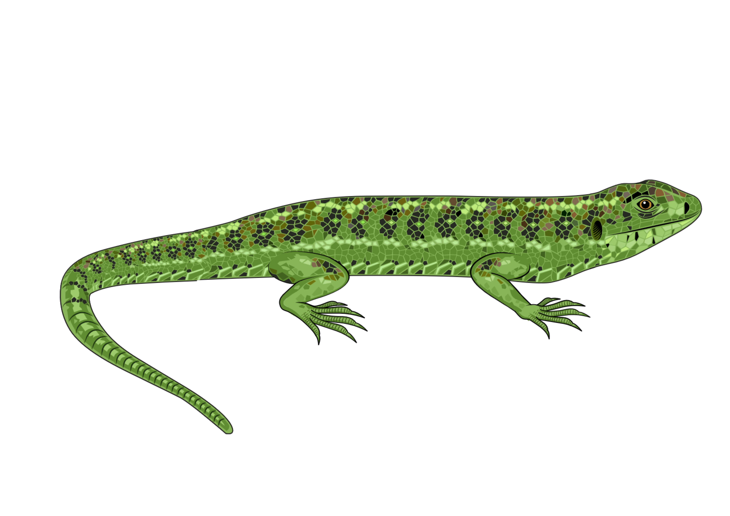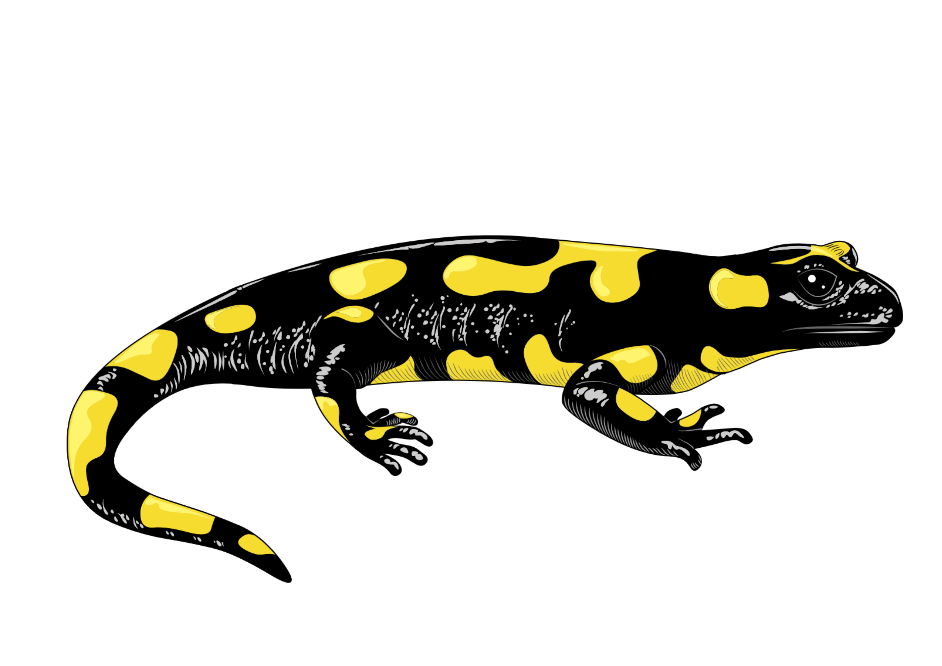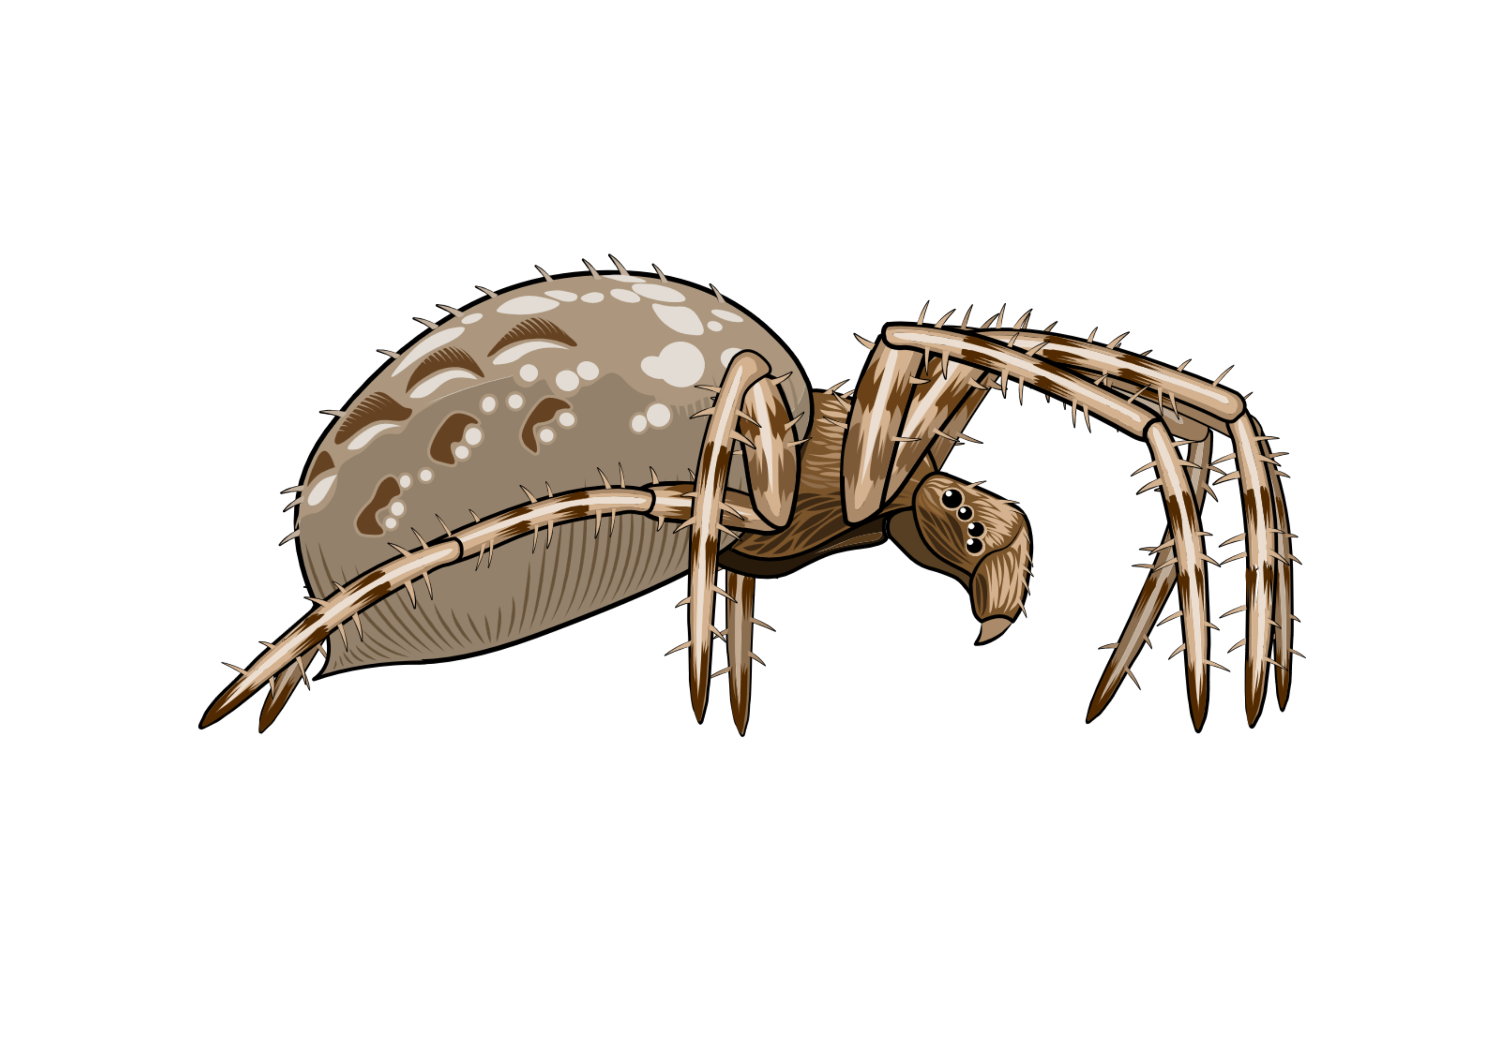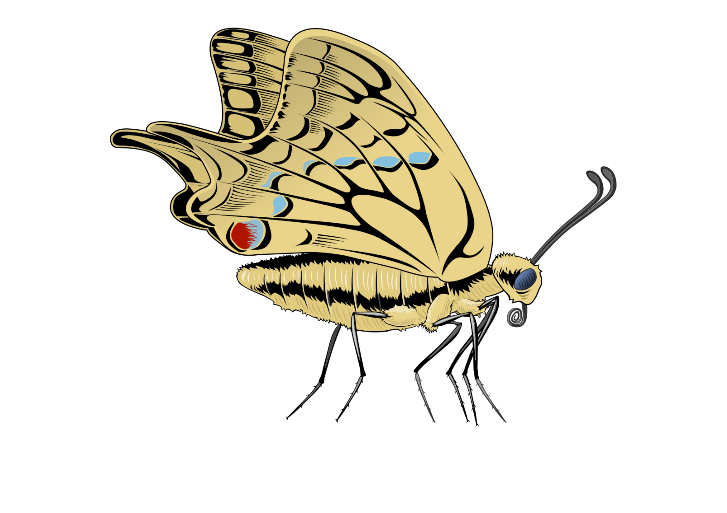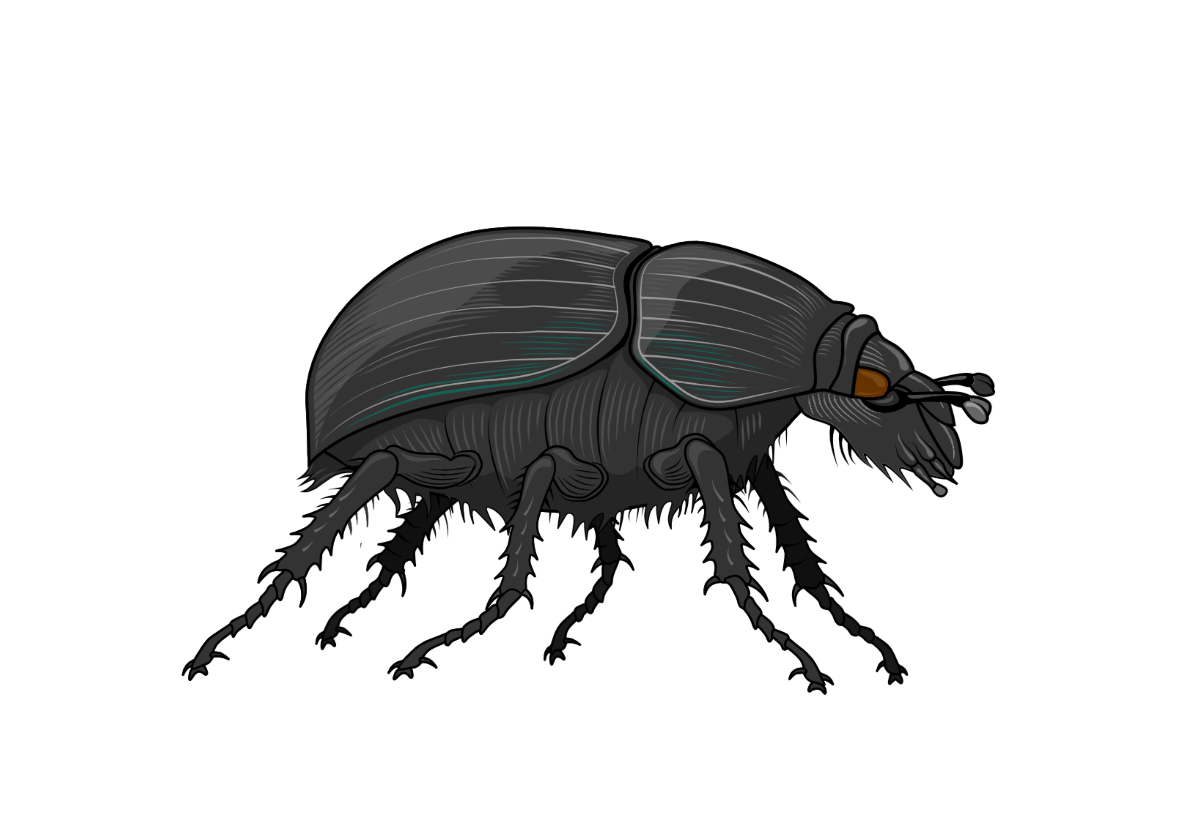

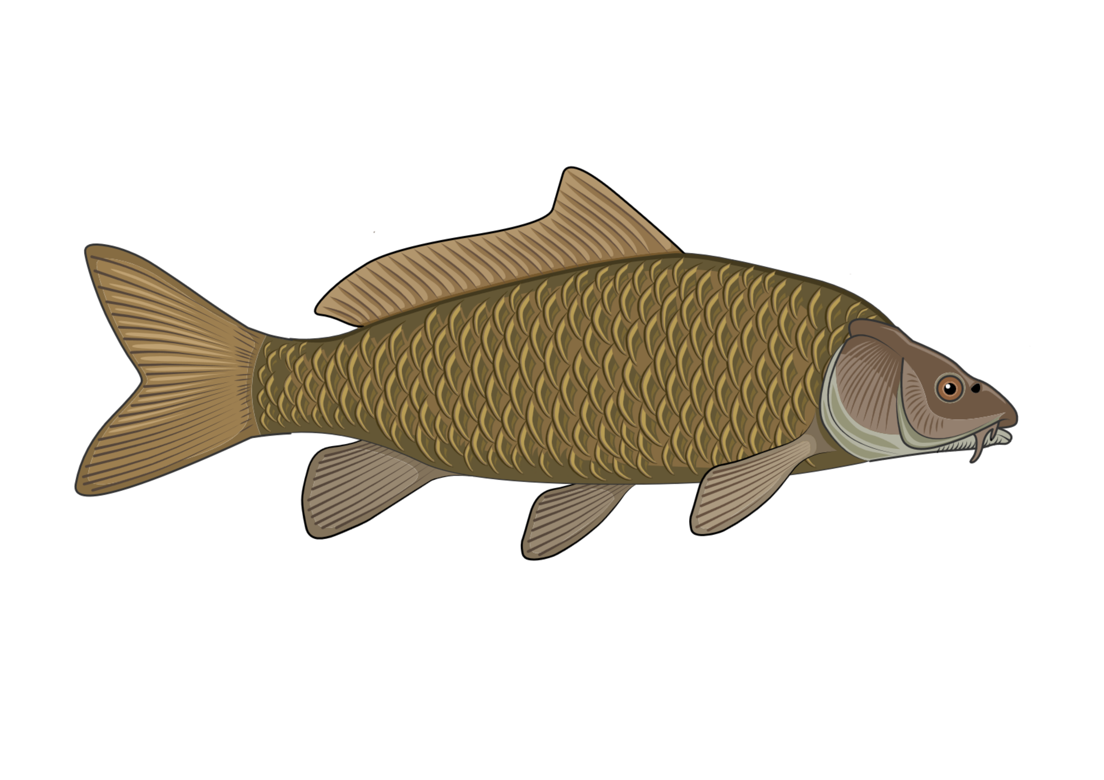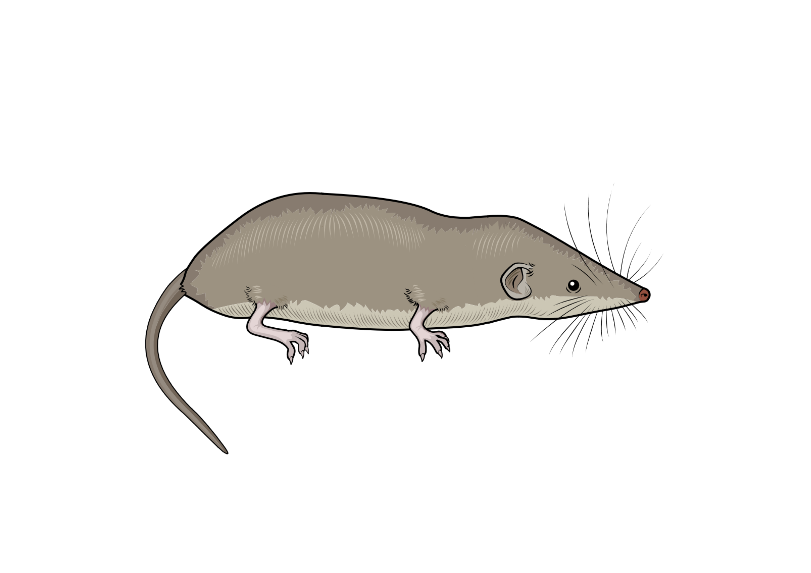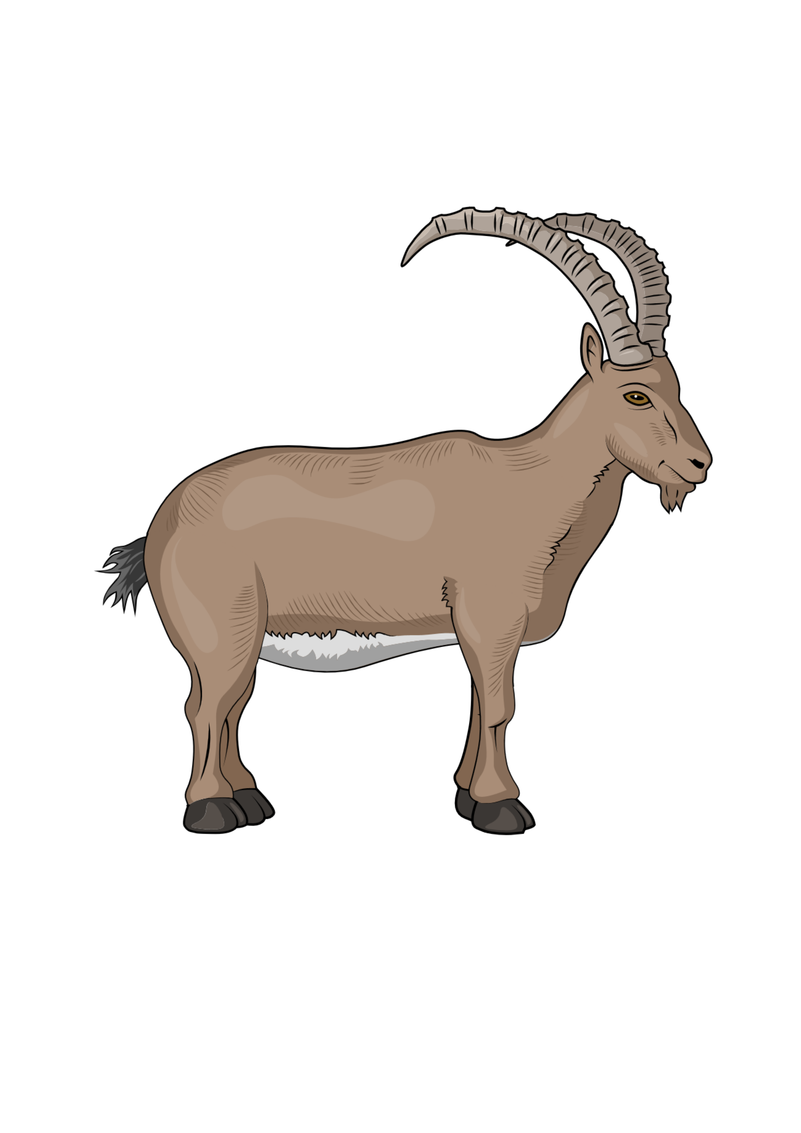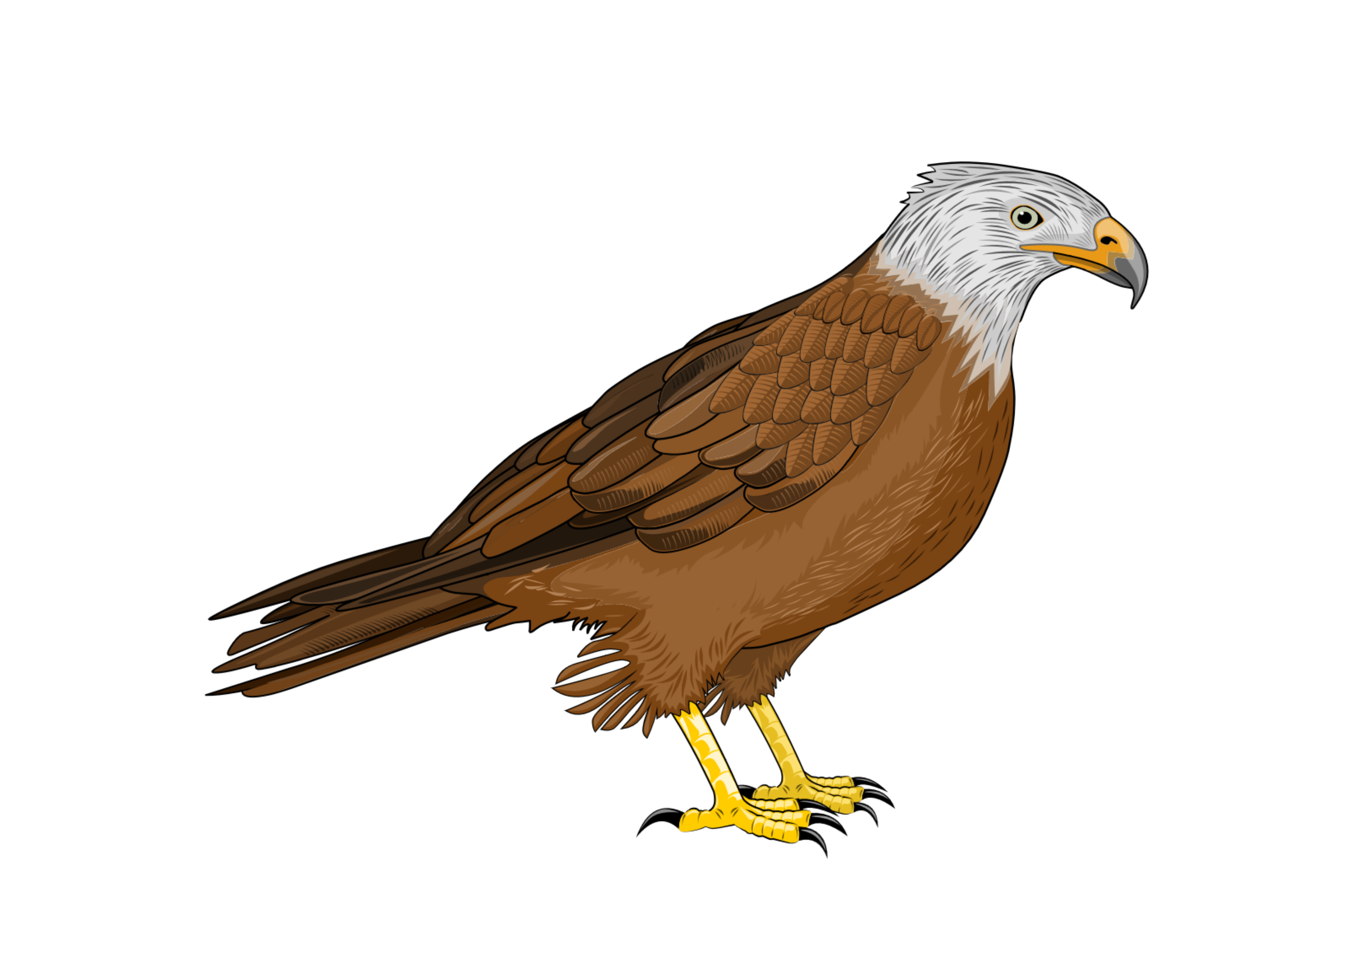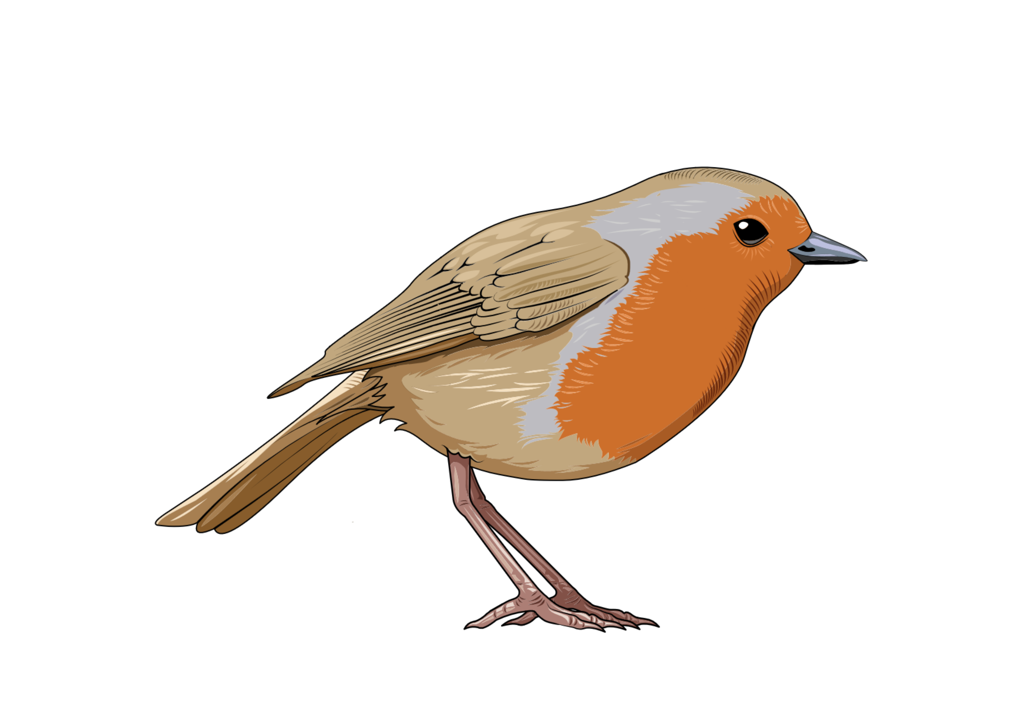Tiersteckbriefe

Feuersalamander  Der Feuersalamander gehört zu den Amphibien. Seine Haut ist glatt und feucht und nicht schuppig und trocken, wie die Haut einer Eidechse, die zu den Reptilien gehört. Wenn man genau hinschaut, kann man erkennen, dass Salamander an den Vorderbeinen vier Zehen haben. Eidechsen haben dagegen fünf Zehen an den Vorderbeinen. | Zauneidechse  Die Zauneidechse gehört zu den Reptilien und hat eine trockene Haut mit vielen kleinen Hornschuppen. Dieser Schuppenpanzer schützt sie vor Verletzungen und vor dem Austrocknen. An den Vorderbeinen hat sie fünf Zehen. An diesem Merkmal kann man sie vom Feuersalamander unterscheiden, der an den Vorderbeinen nur vier Zehen hat.
Waldkauz  Der Waldkauz ist ein Vertreter der Eulen. Sein Kopf ist rund und die großen Augen sind nach vorne gerichtet. Der Waldkauz kann sehr gut sehen und auch sehr gut hören. Diese Eigenschaften kann er als Jäger der Nacht gut gebrauchen. Mit seinen besonderen Federn kann er fast lautlos fliegen. An den Füßen kann er eine Zehe – die „Wendezehe“ - entweder nach vorne oder nach hinten drehen. Meistens umklammert der Waldkauz den Ast, auf dem er sitzt mit zwei Zehen nach vorne und zwei nach hinten gerichtet. | Spitzmaulnashorn  Es besitzt zwei Hörner. Eines auf der Nase und eines direkt dahinter auf der Stirn. Seinen Namen hat das Spitzmaulnashorn übrigens wegen seiner spitzen Oberlippe, die ein bisschen wie ein Finger aussieht. Damit kann es Pflanzen abzupfen oder greifen und ins Maul führen. An jedem Fuß hat das Spitzmaulnashorn drei Zehen mit Zehennägeln. Die Zehen sitzen, anders als beim Elefanten, deutlich voneinander getrennt am Fuß. Wegen der ungeraden Anzahl der Zehen an jedem Fuß gehört das Spitzmaulnashorn zu der Gruppe der Unpaarhufer, wie Pferde und Tapire.
Rotkehlchen  Das Gefieder des Rotkehlchens ist über dem Schnabel, an der Kehle und an der Vorderbrust orangerot gefärbt. Das restliche Gefieder erscheint unscheinbar graubraun. Das Rotkehlchen hat dünne Beine ohne Befiederung („Federhosen“). Oft sucht es am Boden nach Fressbarem. Mit seinem kurzen schmalen Schnabel pickt es Insekten, Würmer und kleine Spinnen auf. | Steinbock  Der Ziegenbart verrät es: Steinböcke gehören zu der Gruppe der Ziegen. Die Männchen haben sehr lange, unverzweigte und nach hinten gebogene Hörner. Die Weibchen, die Steingeiß genannt werden, tragen kleinere Hörner. Mit ihren Hufen, die perfekt an felsiges Gelände angepasst sind, können die Tiere sehr gut klettern.
Flussbarsch  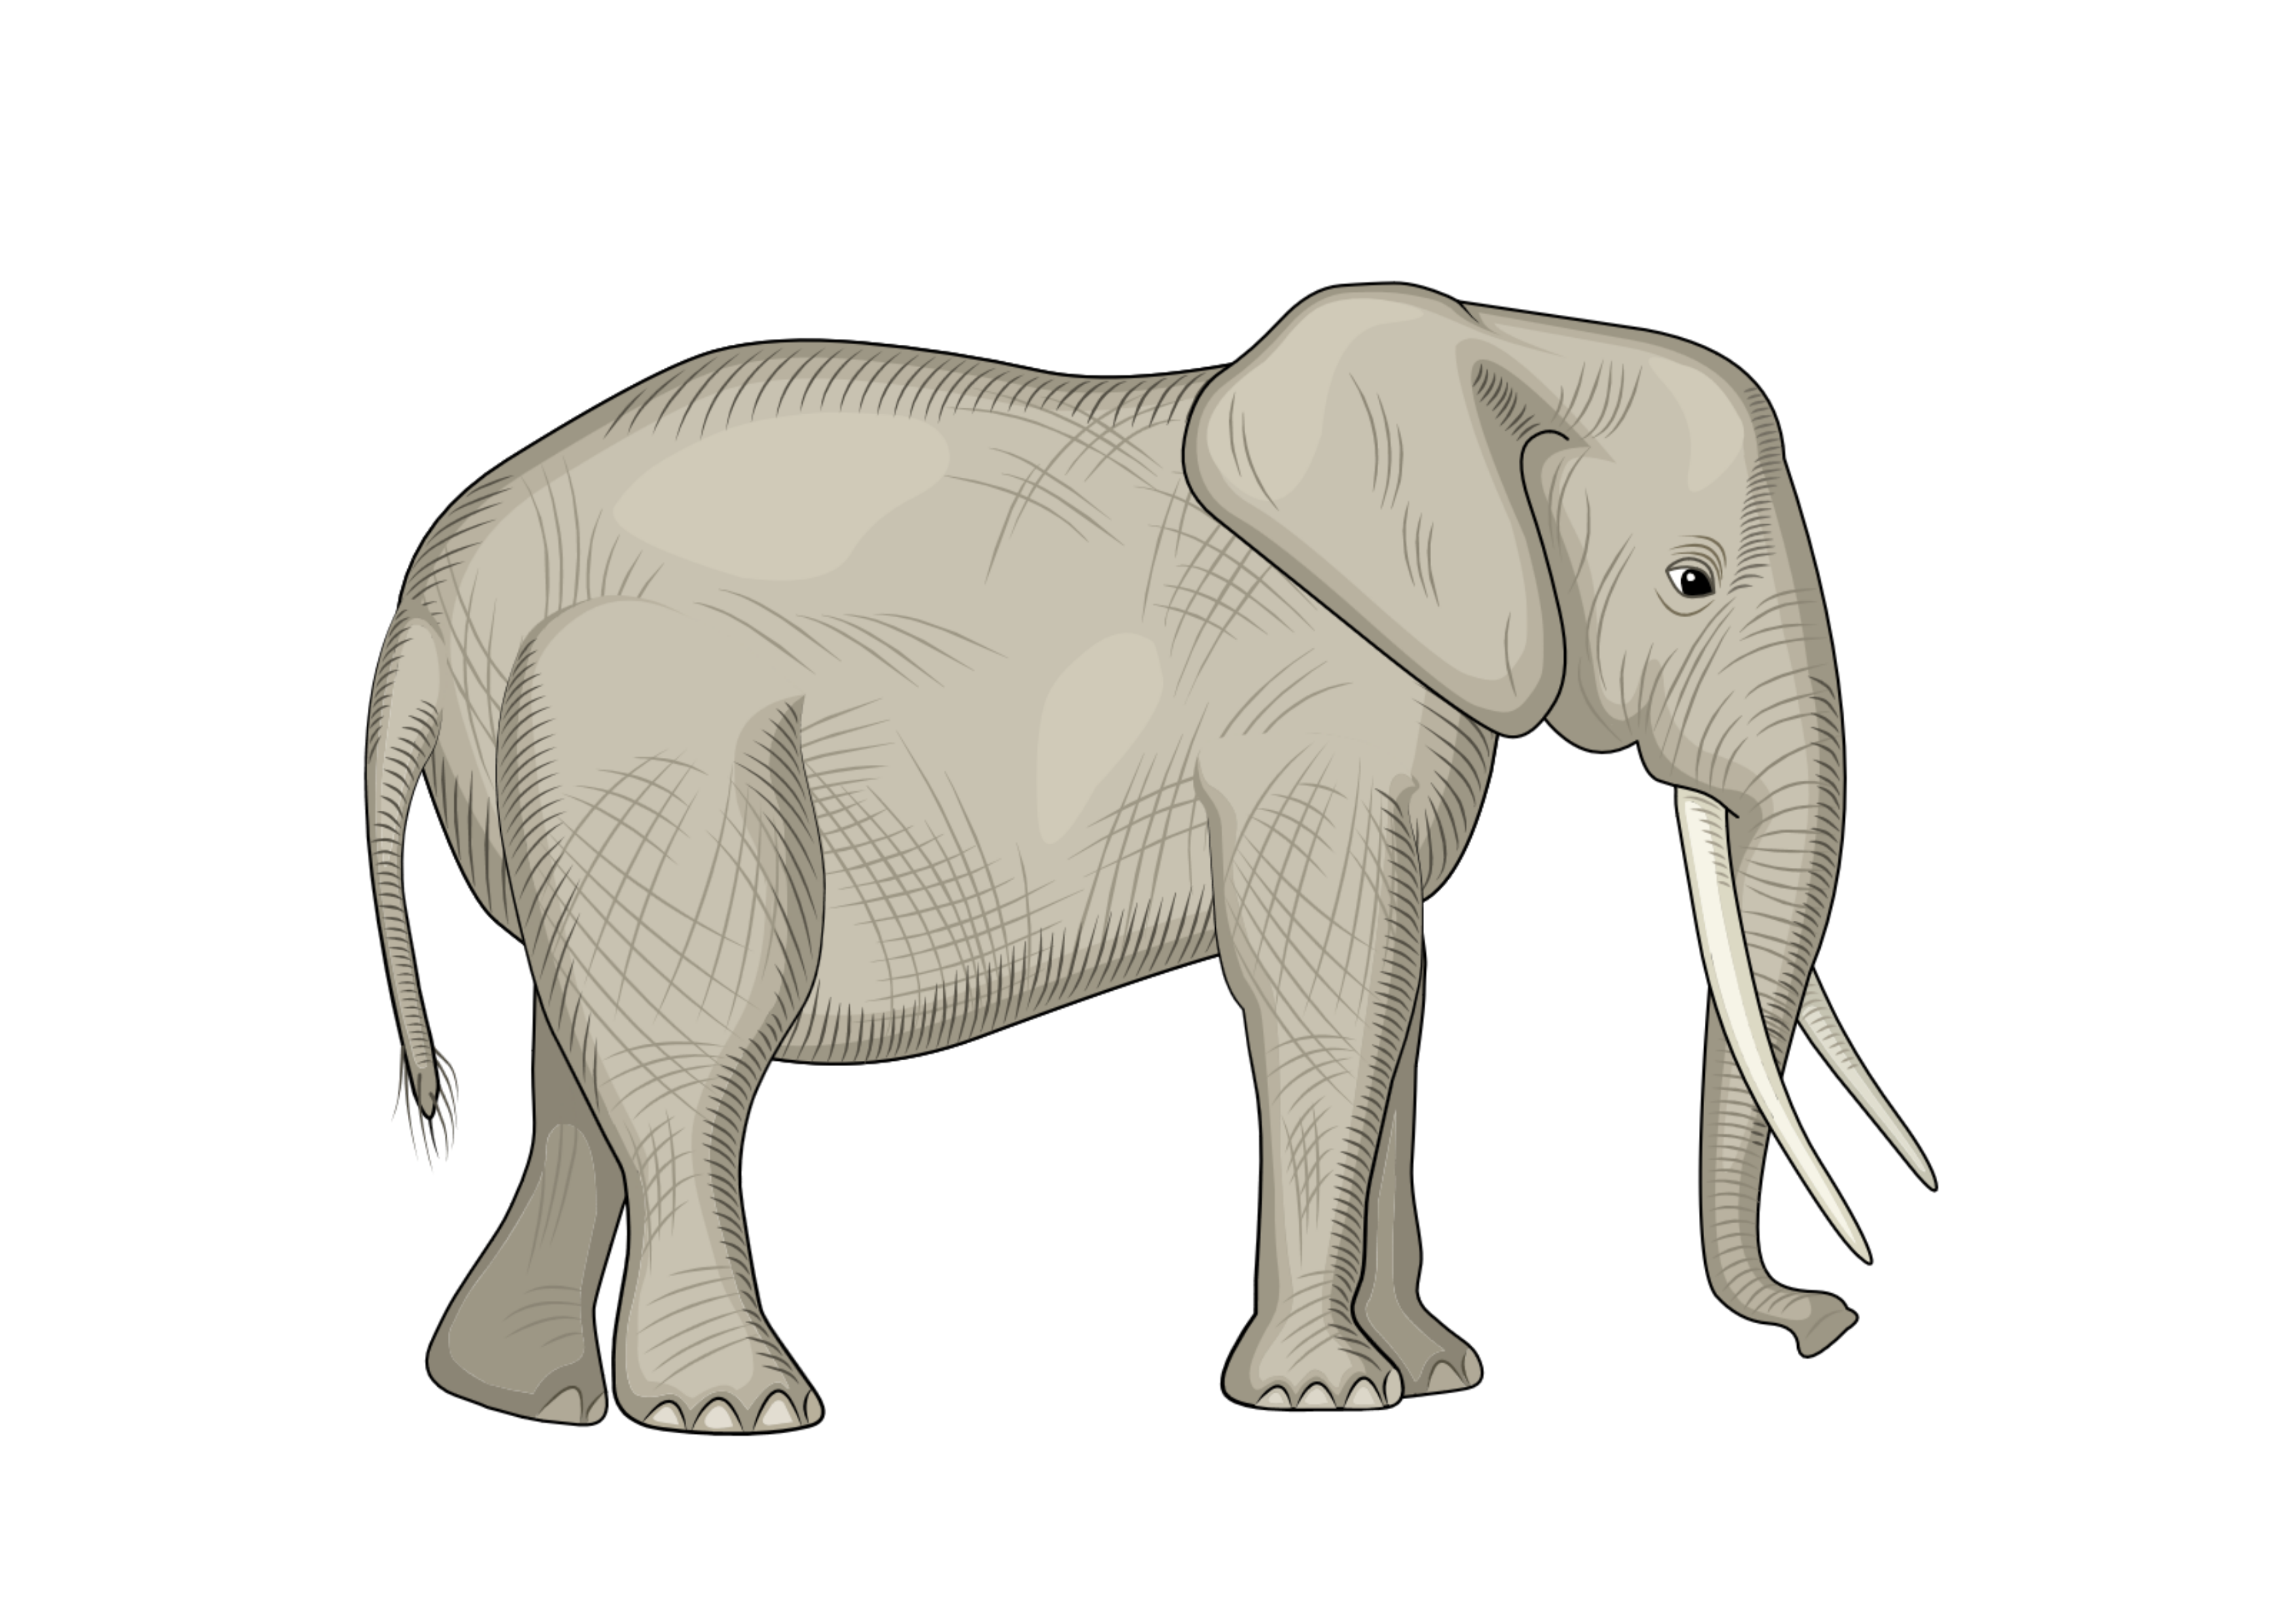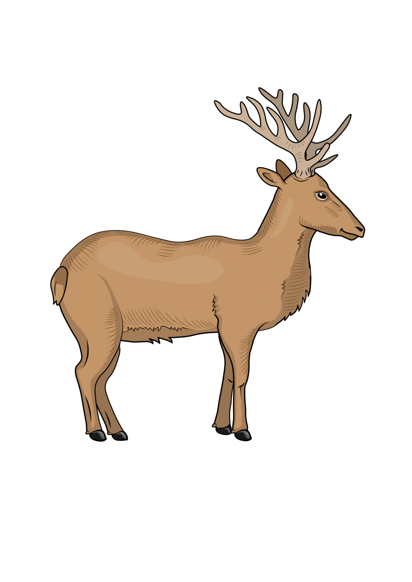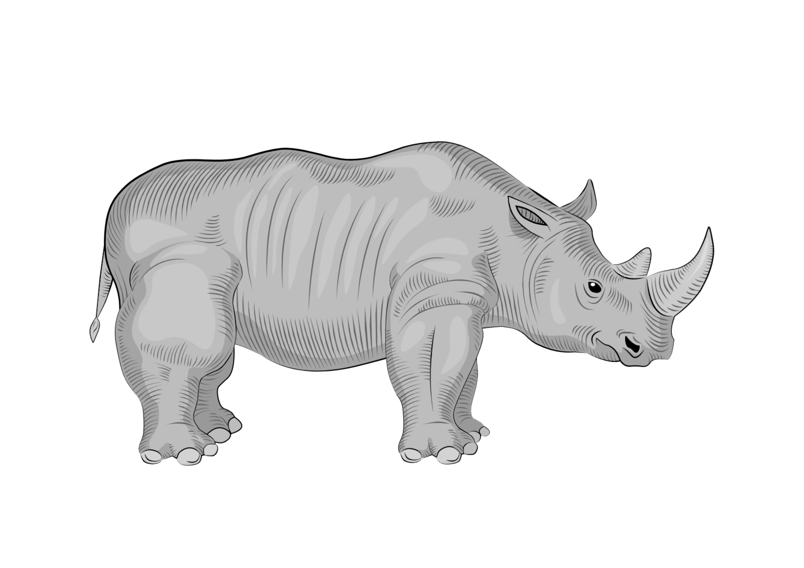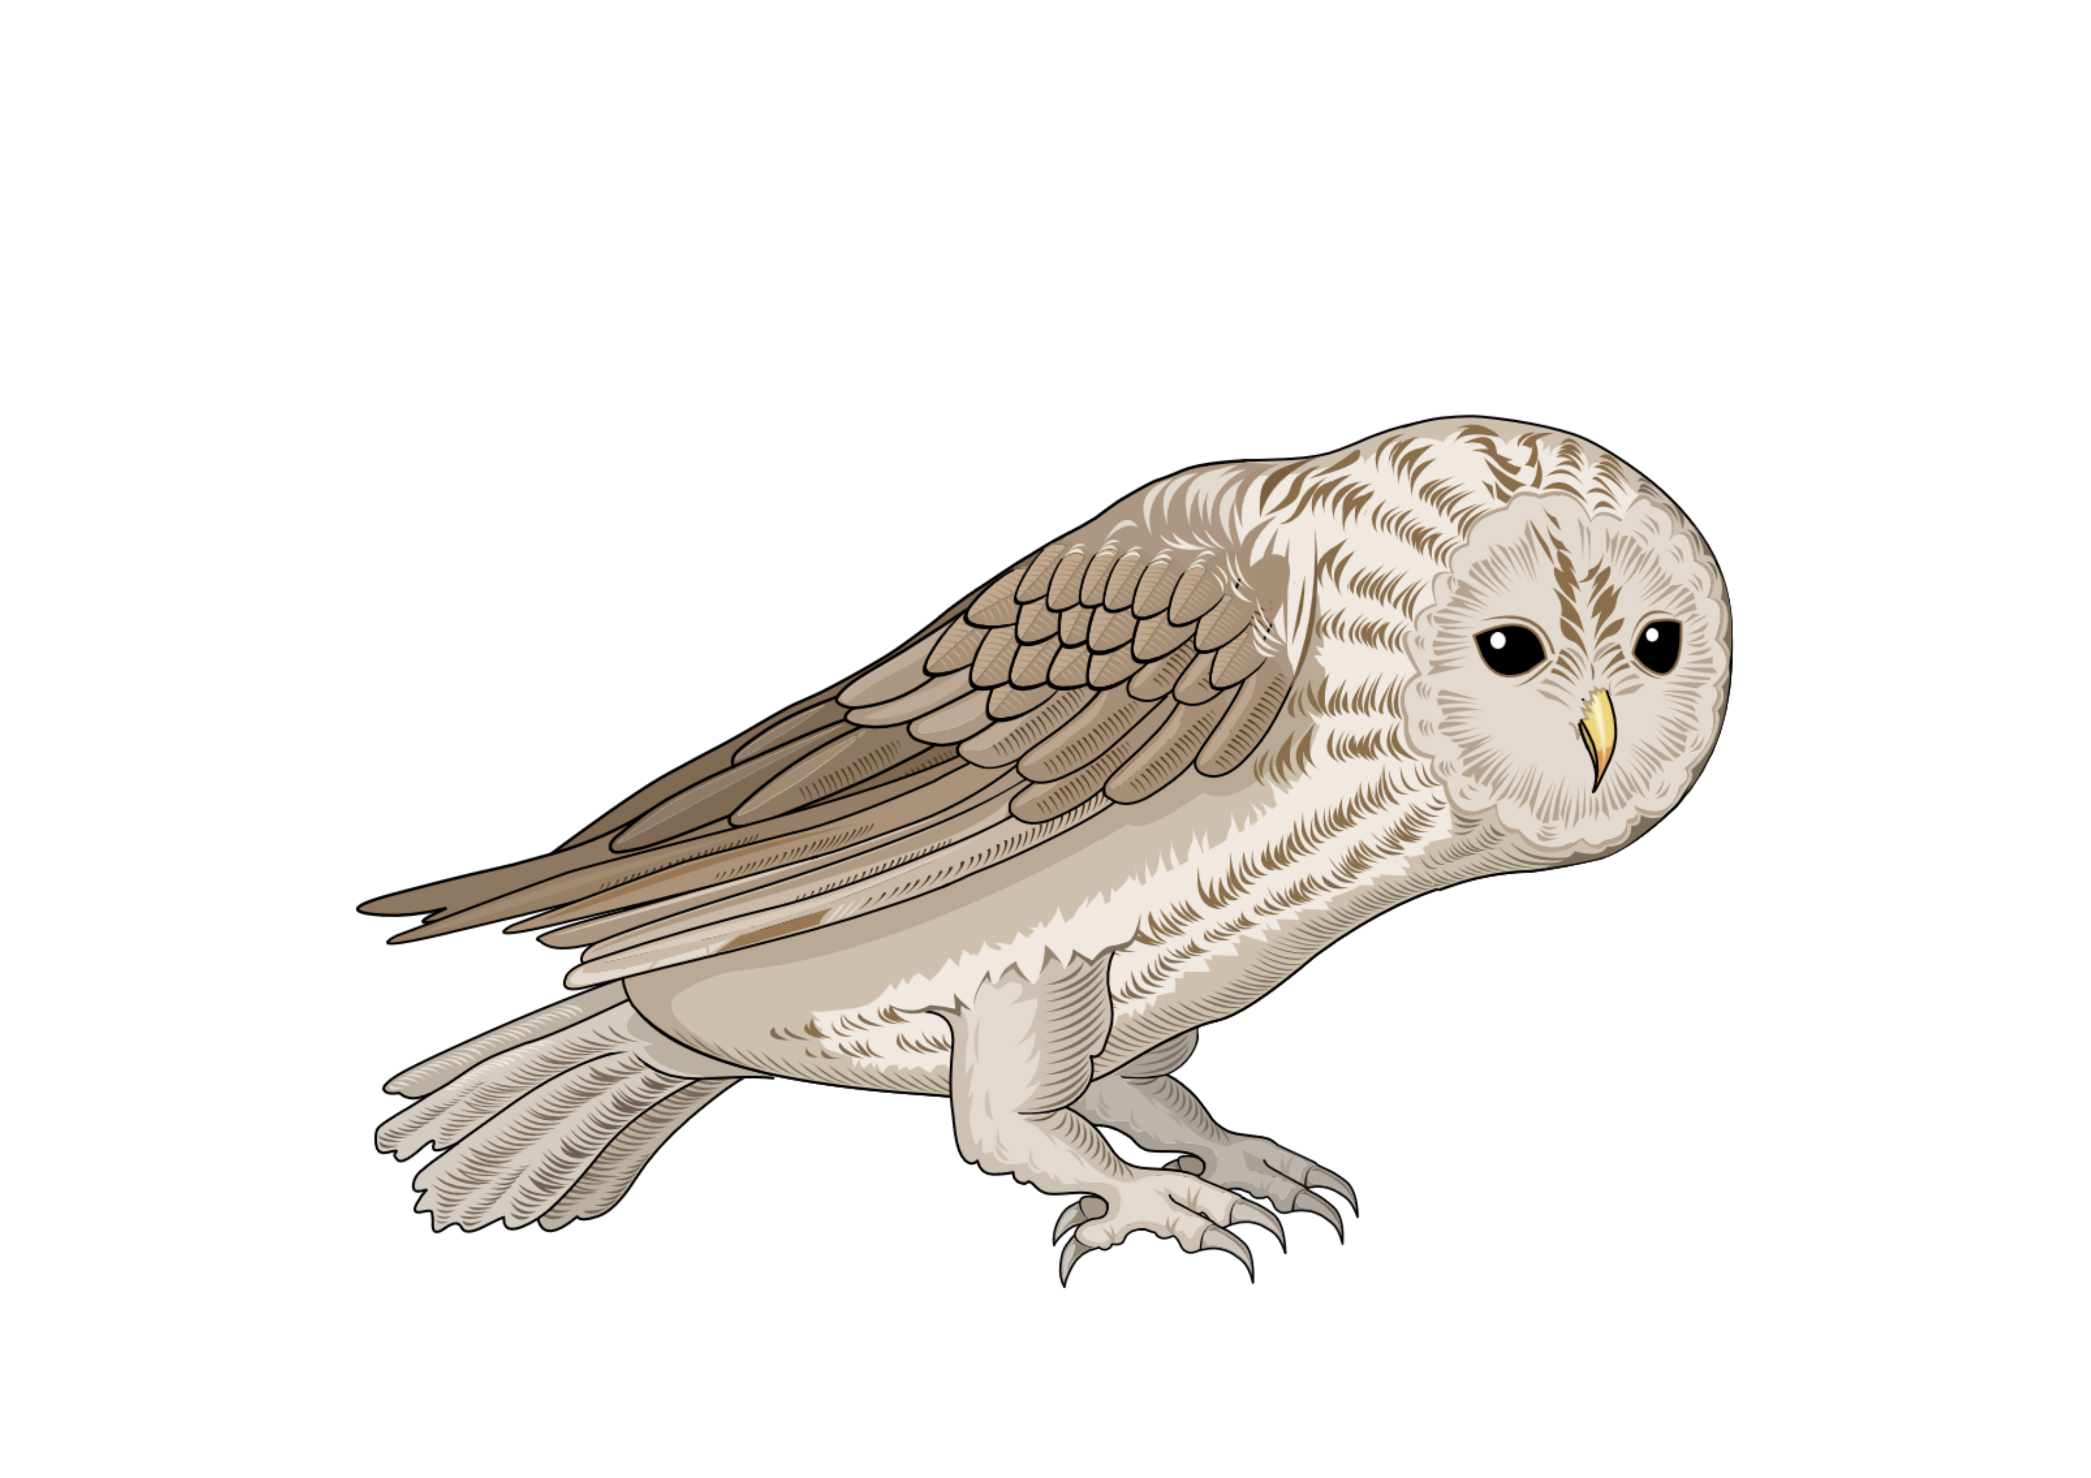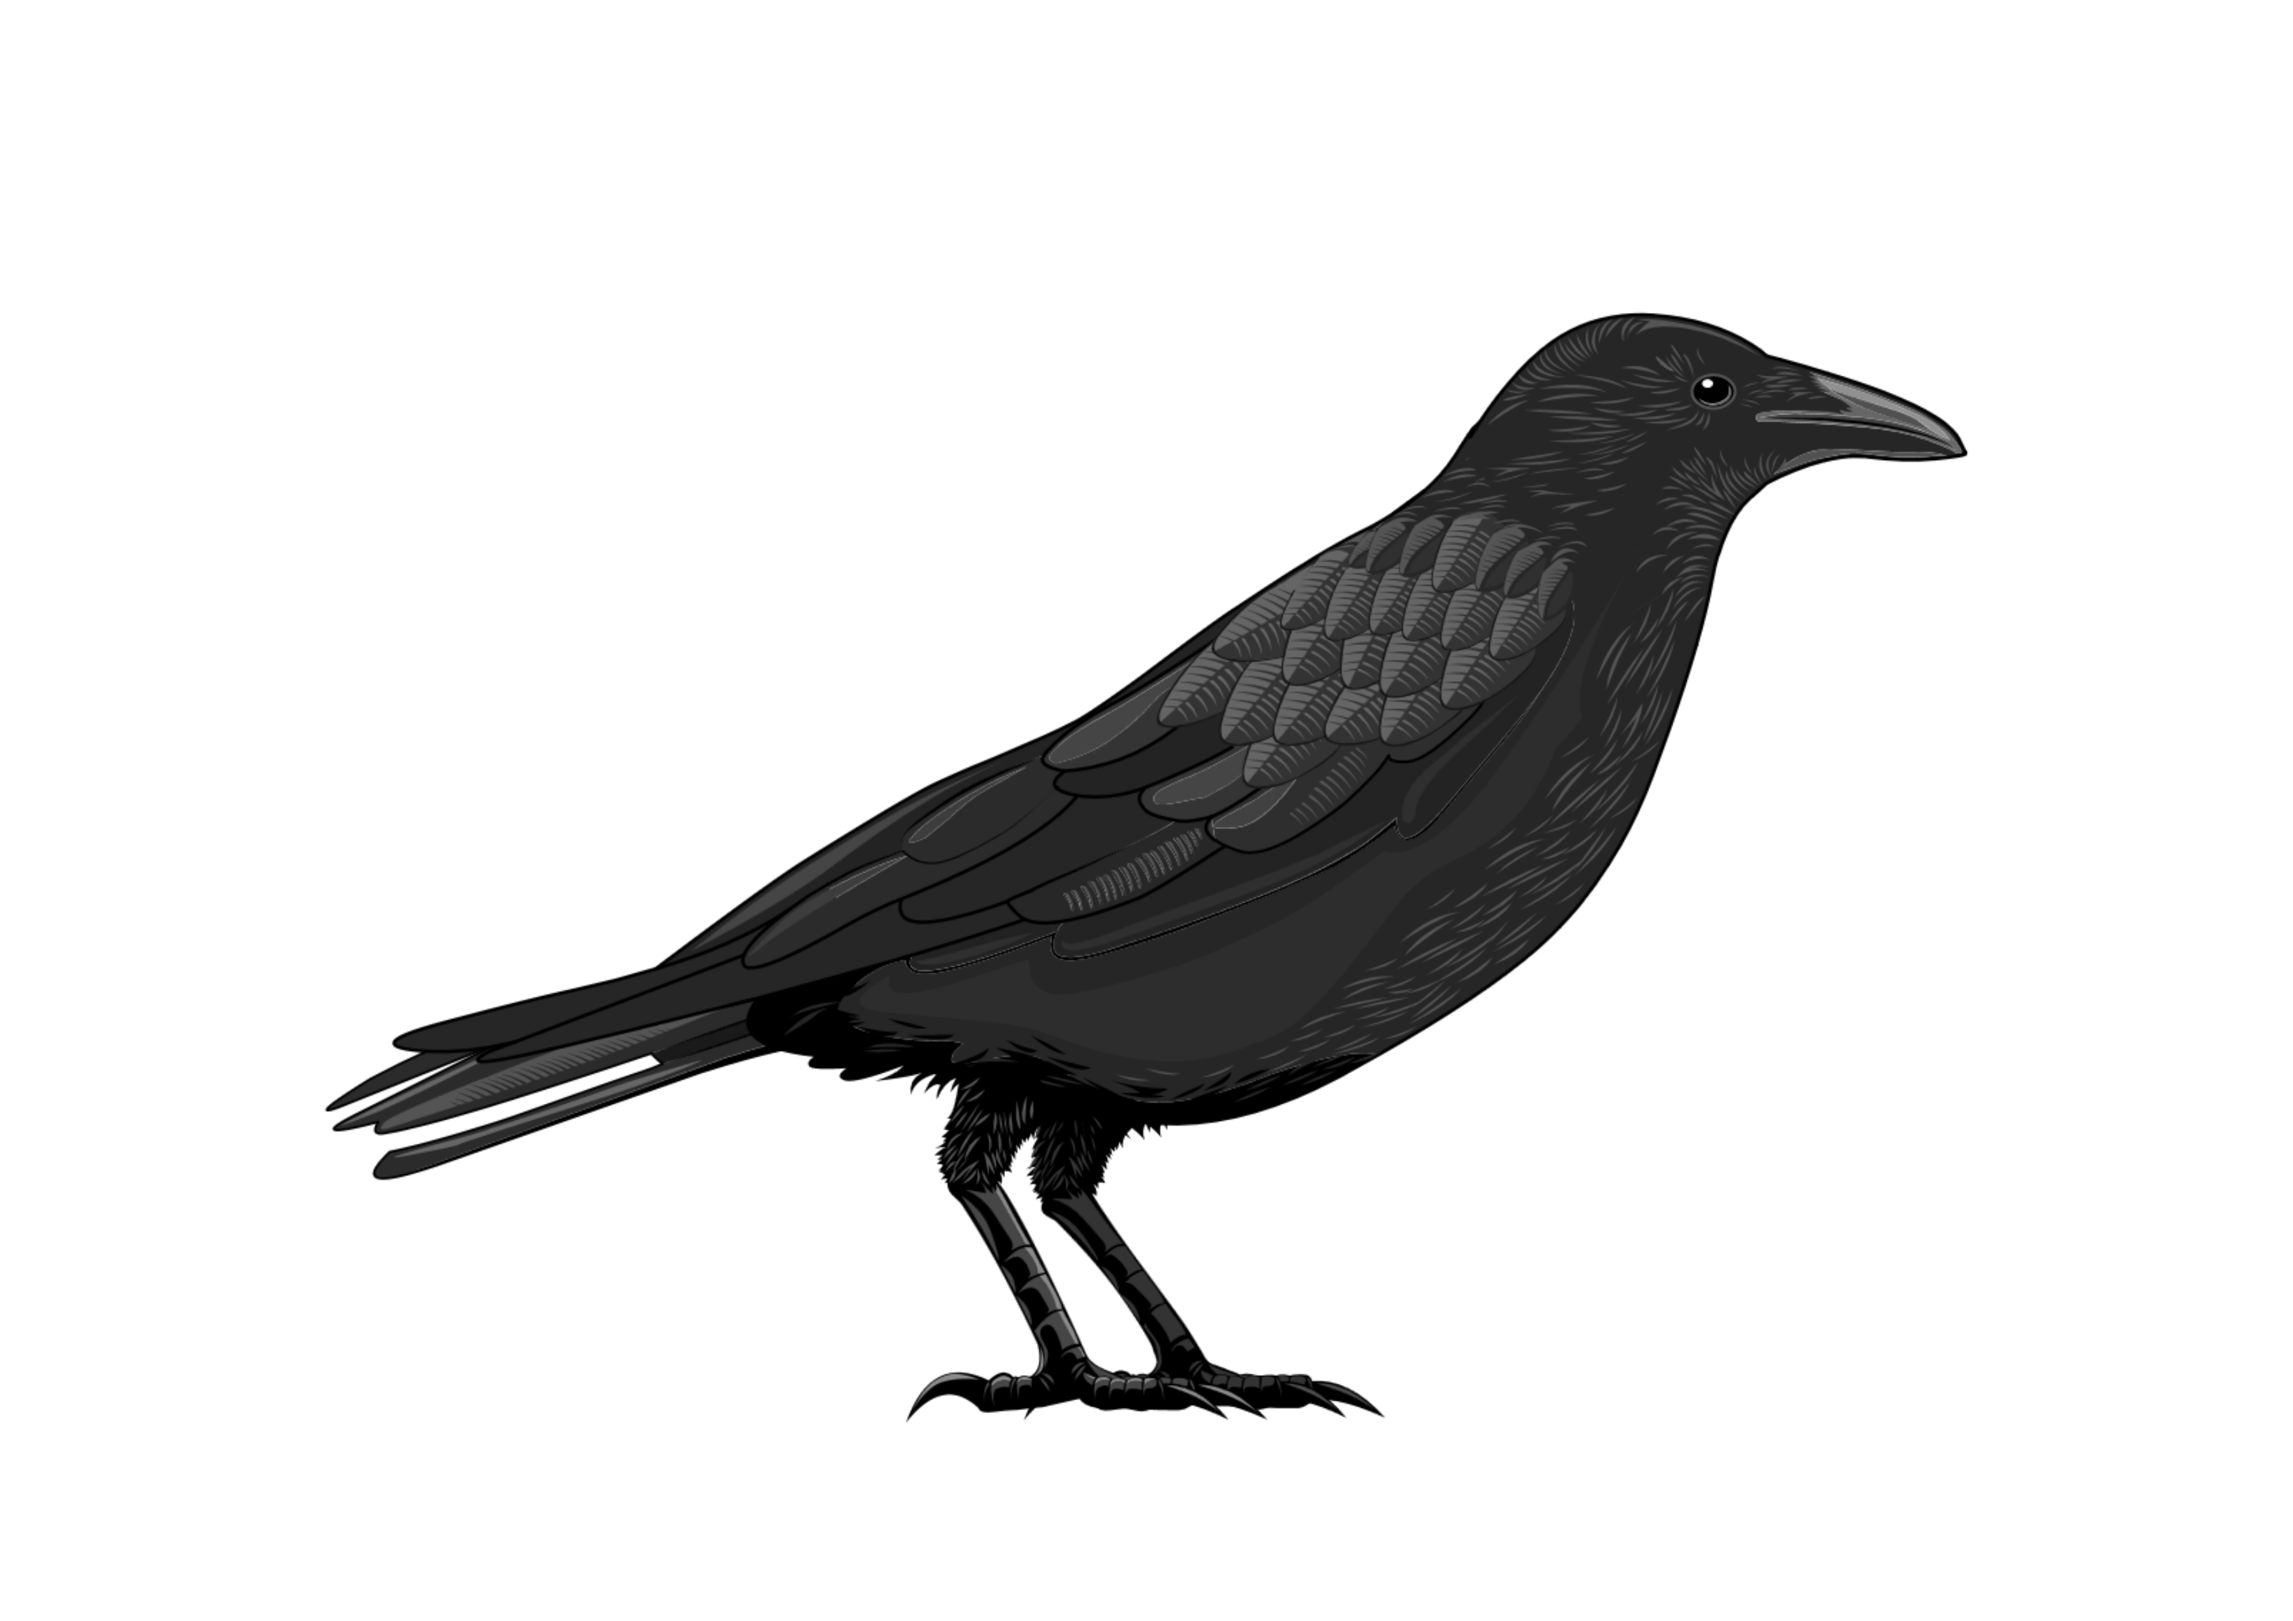Den Flussbarsch könnt ihr an seinem auffälligen Streifenmuster erkennen. Einige seiner Flossen sind rötlich gefärbt. Die Mundöffnung des Flussbarsches ist nach vorne und etwas nach oben gerichtet. Man nennt das „oberständiges Maul“. Der Flussbarsch ist ein Raubfisch. Mit seinem Maul kann er auch gut Beutetiere fangen, die sich nahe an der Wasseroberfläche aufhalten. Das unterscheidet ihn vom Karpfen. | Gelbhalsmaus  Gelbhalsmaus gehört zu den Waldmäusen und lebt in Wäldern und Gärten mit vielen Bäumen. Mit ihrer kurzen Schnauze, den großen Ohren und den großen Augen sieht sie ziemlich niedlich aus. Sie ist meistens in der Nacht unterwegs und kann sehr gut klettern und springen. Die Gelbhalsmaus gehört zu den Nagetieren und frisst am liebsten Samen von Bäumen oder Gräsern. Aber auch Insekten, Regenwürmer und Schnecken stehen auf ihrem Speiseplan.

